河北省消防救援总队

河北省消防救援总队
关于注册消防工程师执业登记有关事项的通知

各有关单位和人员：
因消防救援总队内部职责分工调整，现将注册消防工程师执业登记有关事项的通知如下：
- 自即日起，总队继续开展消防工程师执业初始注册、变更登记和注销的申请工作，相关人员可通过“河北消防网”（网址：http://he.119.gov.cn/）登录“消防技术服务机构和注册消防工程师管理系统”进行网上申报，同时将纸质文件（要求见附件）直接邮寄至河北省消防救援总队（地址：石家庄市珠江大道239号法制与社工处；收件人：周勇，电话：18903111196）。
二、总队正在对此前网上已申请初始注册、变更登记和注销的注册消防工程师进行资料信息审核。期间，申请人如有收到前来总队窗口办理的短信可不理会，疫情期间暂不受理现场办理，如未提交相关纸质文件的可直接邮寄（要求同上）。其中申请注销的，如注册证书遗失，请作书面说明，并加盖单位公章。
三、受疫情影响，现场确认、签名、拍照、纸质出证等环节暂停，待疫情过后，再统一通知大家前来补办理。
申请过程如有疑问，可电话咨询。联系人：周勇、窦中阳 ；联系电话：0311-89181521、89181529。
附件：注册消防工程师执业登记需要准备的材料

河北省消防救援总队法制与社会消防工作处
2020年3月23日
附件
注册消防工程师执业登记需提交的纸质材料

一、注册消防工程师申请初始注册需要准备的材料
1、《注册消防工程师初始注册申请表》，该表从“社会消防技术服务信息系统”中填写后打印，并粘贴2寸彩色免冠照片（照片底色不限），同时加盖聘用单位印章并由申请人本人手写签名。具体格式如下图：
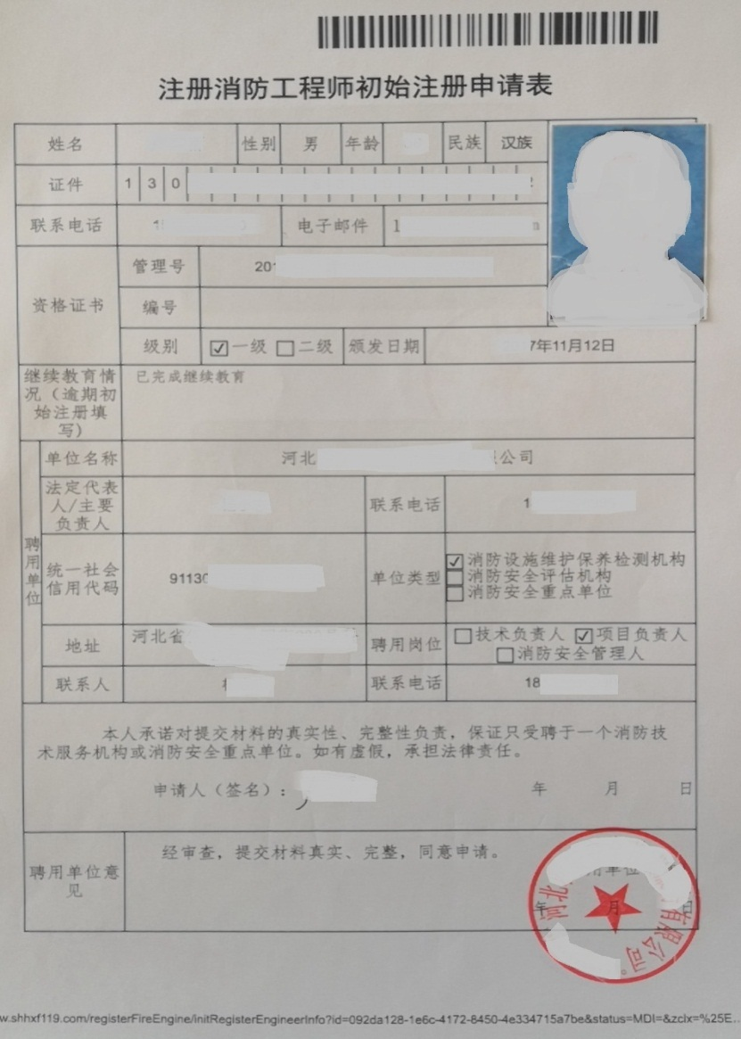

2、申请人身份证复印件一份，加盖聘用单位公章并由申请人手写签名。
3、一级注册消防工程师资格证书复印件一份，加盖聘用单位公章并由申请人手写签名。
4、聘用单位营业执照的正本、副本复印件各一份，加盖聘用单位公章和法定代表人手章。
5、注册消防工程师与聘用单位签订的劳动合同复印件一份，加盖聘用单位公章并由申请人手写签名捺印。
6、社会保险证明复印件一份，社保证明应显示以下内容：社保类型（应为基本养老保险），社保缴纳日期（要显示当月缴纳情况），社保缴费基数，单位社保编号，个人编号等。退休人员的退休证复印件，部队自主择业人员需提供转业证复印件。复印件加盖聘用单位公章和法定代表人手章。※
7、继续教育证明材料复印件一份，加盖聘用单位公章并由申请人手写签名。该证明材料从“社会消防技术服务信息系统”的“继续教育”栏中做截图打印出来，具体格式如下图：
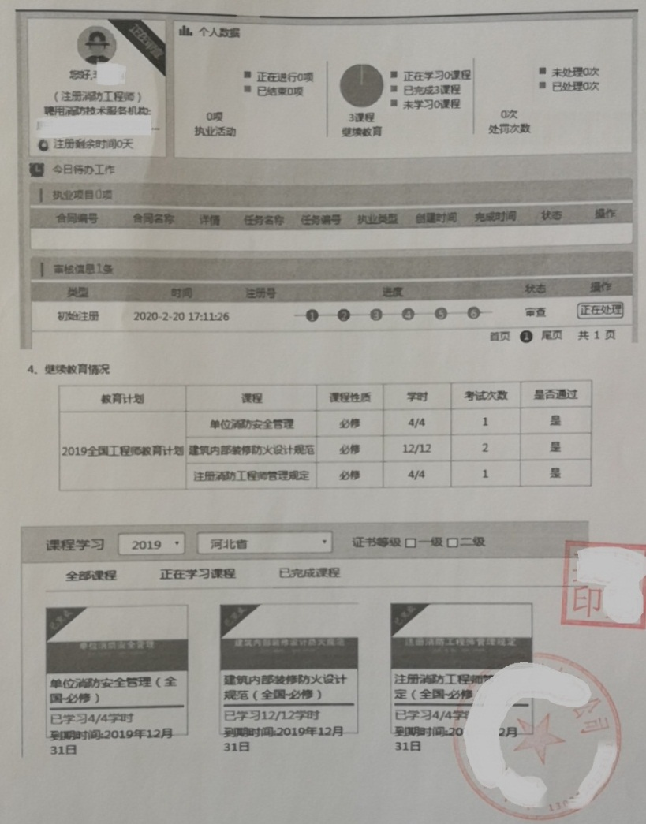

二、注册消防工程师申请变更注册需要准备的材料
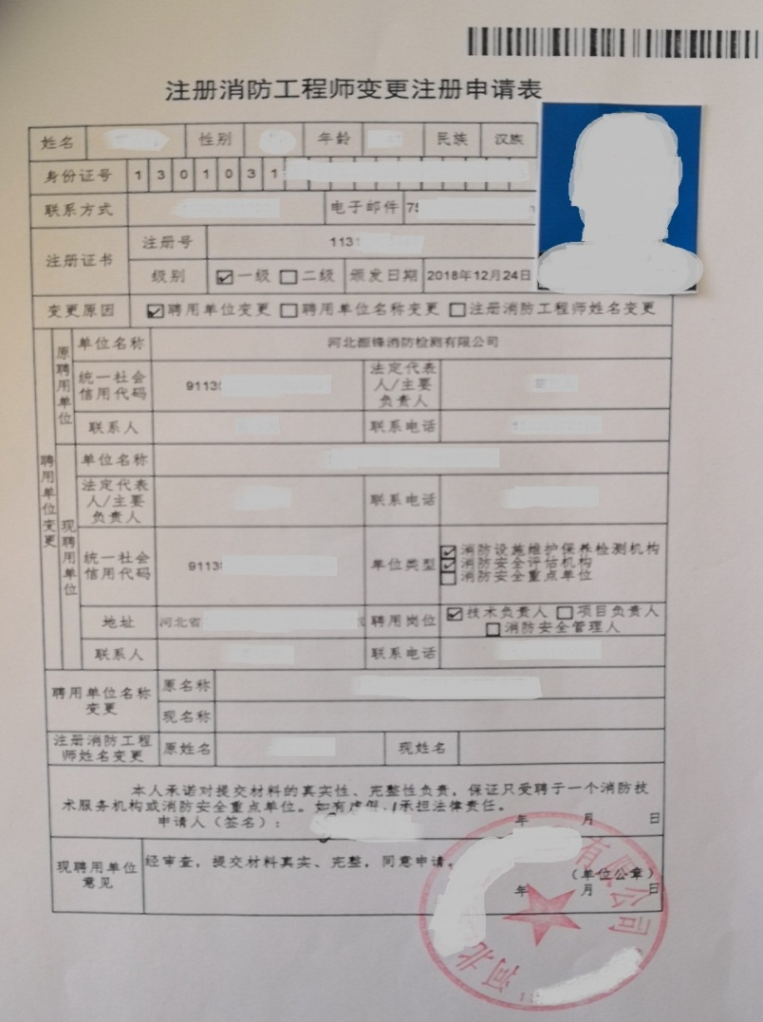
1、《注册消防工程师变更注册申请表》，该表从“社会消防技术服务信息系统”中填写后打印，并粘贴2寸彩色免冠照片（照片底色不限），同时加盖聘用单位印章并由申请人手写签名。具体格式如下图：

2、申请人身份证复印件一份，加盖聘用单位公章并由申请人手写签名。
3、一级注册消防工程师资格证书、注册证书复印件各一份，加盖聘用单位公章并由申请人手写签名。
4、新聘用单位营业执照的正本、副本复印件各一份，加盖聘用单位公章和法定代表人手章。
5、注册消防工程师与新聘用单位签订的劳动合同复印件一份，加盖聘用单位公章并由申请人手写签名。
6、在新聘用单社缴纳的社会保险证明复印件一份，社保证明应显示以下内容:社保类型（应为基本养老保险）,社保缴纳日期（要显示当月缴纳情况），社保缴费基数，单位社保编号，个人编号等。退休人员的退休证复印件，部队自主择业人员需提供转业证复印件。复印件加盖聘用单位公章和法定代表人手章。※
7、原单位注册证和执业印章应交回。※
8、与原聘用单位解除（终止）工作关系证明原件一份（报劳动局备案的制式表格），加盖原聘用单位公章并由申请人手写签名捺印。※
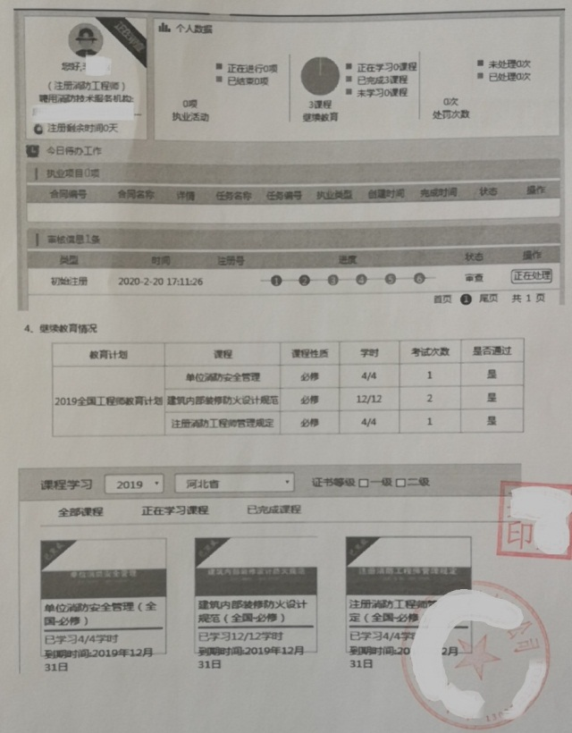
9、继续教育证明材料复印件一份，加盖聘用单位公章并由申请人手写签名。该证明材料从“社会消防技术服务信息系统”的“继续教育”栏中做截图打印出来，具体格式如下图：

9、注册消防工程师聘用单位名称变更的，提交变更后的单位营业执照或者组织机构代码证等主体资格证明文件复印件一份，加盖聘用单位公章和法定代表人手章。
10、注册消防工程师姓名变更的，提交户籍信息变更材料复印件一份，加盖聘用单位公章并由申请人手写签名。
三、注册消防工程师申请注销需要准备的材料
1、《工程师资格注销申请表》，该表从“社会消防技术服务信息系统”中填写后打印，并粘贴2寸彩色免冠照片（照片底色不限），并由申请人手写签名。具体格式如下图：
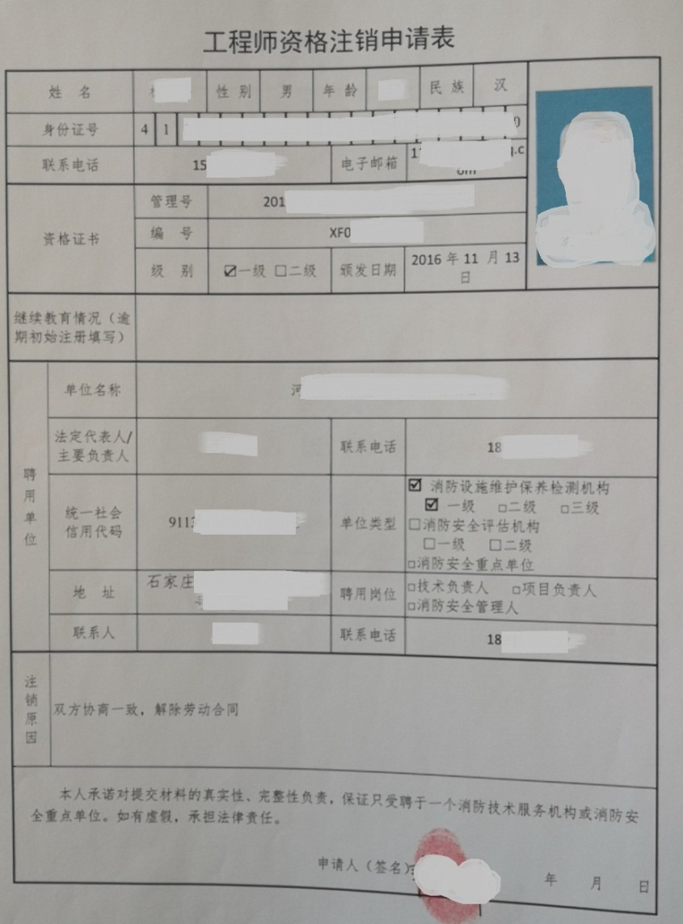

2、申请人身份证复印件一份，加盖原聘用单位公章并由申请人手写签名。
3、一级注册消防工程师资格证书、注册证书复印件各一份，加盖聘用单位公章并由申请人手写签名。
4、原聘用单位营业执照的正本、副本复印件各一份，加盖聘用单位公章和法定代表人手章。
5、原单位注册证和执业印章应交回。※
6、与原聘用单位解除（终止）工作关系证明原件一份（报劳动局备案的制式表格），加盖原聘用单位公章并由申请人手写签名捺印。

